ОПИСАНИЕ ФУНКЦИОНАЛЬНЫХ ХАРАКТЕРИСТИК ПРОГРАММНОГО ПРОДУКТА

SITEX КОНСТРУКТОР УСЛУГ

ОГЛАВЛЕНИЕ

1 Область применения и возможности 3

1.1 Область применения 3

1.2 Краткое описание возможностей 3

1.3 Виды деятельности, функции 4

2 Условия применения 4

2.1 Программные и аппаратные требования к системе 6

2.1.1 Требования к техническому обеспечению 6

2.1.2 Требования к программному обеспечению 6

# Область применения и возможности

## Область применения

SiTex Конструктор услуг – программное обеспечение, предназначенное для перевода процессов оказания услуг в электронный вид, представляет собой интерфейс настройки услуг и визуальный компонент создания форм заявлений, поддерживающий технологию drag’n’drop при работе с формой заявлений.

Программное обеспечение SiTex Конструктор услуг позволяет решать задачи упрощения и визуализации процессов создания государственных и муниципальных услуг, для применения специалистами исполнительных органов государственной власти и органов местного самоуправления без привлечения разработчиков программного обеспечения

## Краткое описание возможностей

Программное обеспечение SiTex Конструктор услуг позволяет с использованием набора инструментов, без программирования, создавать новые государственные и муниципальные услуги, видеть предварительный вариант формы без публикации услуги, поддерживать версионность услуг, публиковать услуги, получать wsdl/xsd описание (рис. 1).

Программное обеспечение SiTex Конструктор услуг обеспечивает:

* мастер упрощенного создания услуг, позволяющего создавать услуги посредством пошагового заполнения форм (за 8 шагов);
* возврат на любой шаг без потери данных
* интеграцию с Реестром государственных услуг (РГУ);
* настройку визарда Конструктора услуг;
* весь цикл существования услуги;
* разграничение доступа к создаваемым услугам между администраторами, специалистами исполнительных органов государственной власти и местного самоуправления;
* наличие и настройку различных подсказок для атрибутов;
* автосохранение данных;
* использование внешних справочников, с возможностью загрузки данных из внешних источников посредством csv.

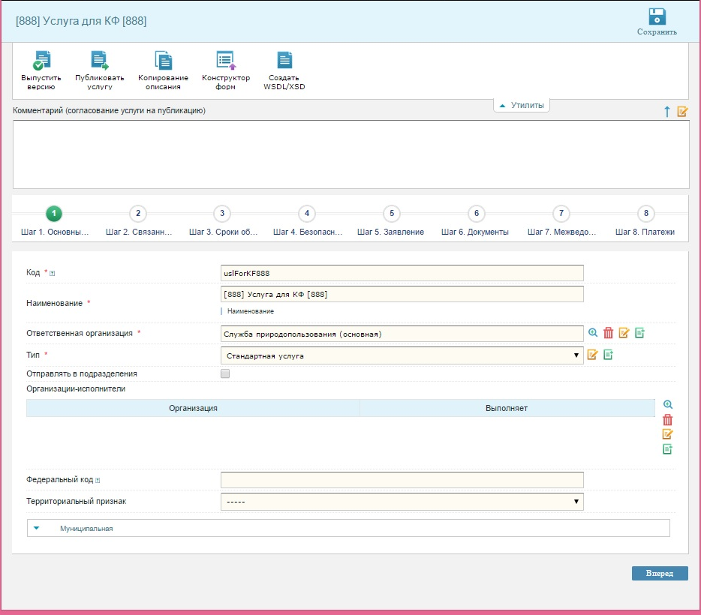

Рисунок 1. Интерфейс Конструктора услуг

## Виды деятельности, функции

В программном обеспечении SiTex Конструктор услуг реализованы следующие основные функции:

* Создание новой услуги или услуги, уже существующей в РГУ:
  + Заведение основных параметров услуги (наименование, код, поставщик);
  + Связанные услуги (предварительная запись, МКУ, ФГС ДО)
  + Сроки обработки услуги
  + Безопасность услуги:
    - использование различных видов подписей,
    - категории пользователей, кому доступна услуга,
    - категория субъектов услуг (юридические, физические лица;
  + Заявление (создание с использованием Конструктора форм)
  + Межведомственные запросы:
    - настройка включения данных в заявление из межведомственного запроса
  + Настройка использования платежей.
* Выполнение бизнес-процессов по услуге:
  + Отправка на проверку
  + Отправка на доработку
  + Отправка на публикацию
  + Автоматическая публикация
* Версионирование услуг:
  + Черновик;
  + Новая услуга;
  + Опубликованная услуга;
  + Версия услуги;
  + Вывод из эксплуатации услуги;
  + Учет по услуге;
* Конструктор форм включает функциональность:
  + Плеер форм (эмуляция подачи заявления в личном кабинете, проверка корректного заполнения полей);
  + Расширенные настройки (настройки вида формы в зависимости от введенных данных);
  + Структура формы (атрибутивный состав заявления), доступы функции действия с атрибутами заявления:
    - создание
    - копирование,
    - редактирования,
    - объединения,
    - перемещения
  + Настройки объекта (доступны при нажатии на атрибут):
    - автозаполнение,
    - валидаторы (контроль ввода),
    - маски ввода,
    - использование справочников, включая поиск справочника;
    - подсказки и др. параметры.
* Автосохранение данных
  + введенные данные периодически сохраняются, для предотвращения их потери при зависании системы или иных сбоях.

# Условия применения

## Программные и аппаратные требования к системе

### Требования к техническому обеспечению

#### Требования к серверу

Минимальные требования к характеристикам сервера базы данных:

* процессор с тактовой частотой не ниже 1,8 ГГц;
* объем оперативной памяти – 2 Гб;
* объем HDD – 200 Гб (требования могут быть увеличены в зависимости от проекта).

Минимальные требования к характеристикам сервера приложений:

* процессор с тактовой частотой не ниже 1,8 ГГц;
* объем оперативной памяти – 2 Гб;
* объем HDD – 100 Гб (требования могут быть увеличены в зависимости от проекта).

Если один компьютер исполняет роль сервера базы данных и сервера приложений, то его характеристики должны быть не ниже следующих:

* процессор с тактовой частотой не ниже 1,8 ГГц;
* объем оперативной памяти – 2 Гб;
* объем HDD – 300 Гб (требования могут быть увеличены в зависимости от проекта).

#### Требования к клиенту

Минимальные требования к компьютеру клиентской части:

* процессор с тактовой частотой не ниже 1,8 ГГц;
* объем оперативной памяти – 2 Гб.

В качестве клиентского приложения может использоваться сторонняя система. В этом случае технические характеристики компьютера клиентской части обуславливаются ее требованиями.

### Требования к программному обеспечению

Для функционирования серверной части необходимо следующее программное обеспечение:

* операционная система – Windows 2008 Server или *NIX;
* веб-сервер – Apache Web Server или Microsoft Internet Information Server;
* СУБД – MS SQL Server 2000, Oracle 9.х или MySQL;
* JDBC драйвер;
* J2EE-совместимый сервер Web-приложений. Например, Apache Tomcat версии не ниже 6.х;
* комплект разработчика – Java Development Kit 1.6 и выше.

Для функционирования клиентской части необходимо следующее программное обеспечение:

* операционная система семейства Windows или *NIX;
* клиентское приложение – веб-браузер MS Internet Explorer, Firefox или Chrome.